2017年全国高考统一物理试卷（新课标Ⅲ）
一、选择题：本题共8小题，每小题6分，共48分．在每小题给出的四个选项中，第1～5题只有一项符合题目要求，第6～7题有多项符合题目要求．全部选对的得6分，选对但不全的得3分，有选错的得0分．
1．（6分）2017年4月，我国成功发射的天舟一号货运飞船与天宫二号空间实验室完成了首次交会对接，对接形成的组合体仍沿天宫二号原来的轨道（可视为圆轨道）运行．与天宫二号单独运行相比，组合体运行的（ ）
A．周期变大 B．速率变大
C．动能变大 D．向心加速度变大
2．（6分）如图，在方向垂直于纸面向里的匀强磁场中有一U形金属导轨，导轨平面与磁场垂直。金属杆PQ置于导轨上并与导轨形成闭合回路PQRS，一圆环形金属框T位于回路围成的区域内，线框与导轨共面。现让金属杆PQ突然向右运动，在运动开始的瞬间，关于感应电流的方向，下列说法正确的是（ ）
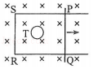
A．PQRS中沿顺时针方向，T中沿逆时针方向
B．PQRS中沿顺时针方向，T中沿顺时针方向
C．PQRS中沿逆时针方向，T中沿逆时针方向
D．PQRS中沿逆时针方向，T中沿顺时针方向
3．（6分）如图，一质量为m，长度为l的均匀柔软细绳PQ竖直悬挂。用外力将绳的下端Q缓慢地竖直向上拉起至M点，M点与绳的上端P相距l．重力加速度大小为g。在此过程中，外力做的功为（ ）
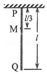
A．mgl B．mgl C．mgl D．mgl
4．（6分）一根轻质弹性绳的两端分别固定在水平天花板上相距80cm的两点上，弹性绳的原长也为80cm。将一钩码挂在弹性绳的中点，平衡时弹性绳的总长度为100cm；再将弹性绳的两端缓慢移至天花板上的同一点，则弹性绳的总长度变为（弹性绳的伸长始终处于弹性限度内）（ ）
A．86cm B．92cm C．98cm D．104cm
5．（6分）如图，在磁感应强度大小为B₀的匀强磁场中，两长直导线P和Q垂直于纸面固定放置，两者之间的距离为l。在两导线中均通有方向垂直于纸面向里的电流I时，纸面内与两导线距离均为l的a点处的磁感应强度为零。如果让P中的电流反向、其他条件不变，则a点处磁感应强度的大小为（ ）
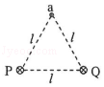
A．0 B．B₀ C．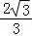B₀ D．2B₀
6．（6分）在光电效应实验中，分别用频率为v_{a}、v_{b}的单色光a、b照射到同种金属上，测得相应的遏止电压分别为U_{a}和U_{b}、光电子的最大初动能分别为E_{ka}和E_{kb}，h为普朗克常量。下列说法正确的是（ ）
A．若v_{a}＞v_{b}，则一定有U_{a}＜U_{b}
B．若v_{a}＞v_{b}，则一定有E_{ka}＞E_{kb}
C．若U_{a}＜U_{b}，则一定有E_{ka}＜E_{kb}
D．若v_{a}＞v_{b}，则一定有hv_{a}﹣E_{ka}＞hv_{b}﹣E_{kb}
7．（6分）一质量为2kg的物块在合外力F的作用下从静止开始沿直线运动。F随时间t变化的图线如图所示，则（ ）
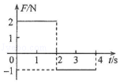
A．t=1s时物块的速率为1m/s
B．t=2s时物块的动量大小为4kg•m/s
C．t=3s时物块的动量大小为5kg•m/s
D．t=4s时物块的速度为零
8．（6分）一匀强电场的方向平行于xOy平面，平面内a、b、c三点的位置如图所示，三点的电势分别为10V、17V、26V．下列说法正确的是（ ）
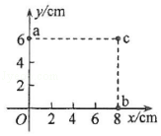
A．电场强度的大小为2.5V/cm
B．坐标原点处的电势为1 V
C．电子在a点的电势能比在b点的低7eV
D．电子从b点运动到c点，电场力做功为9eV

二、非选择题（共4小题，满分47分）
9．（6分）某探究小组做“验证力的平行四边形定则”实验，将画有坐标轴（横轴为x轴，纵轴为y轴，最小刻度表示1mm）的纸贴在桌面上，如图（a）所示。将橡皮筋的一端Q固定在y轴上的B点（位于图示部分除外），另一端P位于y轴上的A点时，橡皮筋处于原长。
（1）用一只测力计将橡皮筋的P端沿y轴从A点拉至坐标原点O，此时拉力F的大小可由测力计读出。测力计的示数如图（b）所示，F的大小为 N。
（2）撤去（1）中的拉力，橡皮筋P端回到A点；现使用两个测力计同时拉橡皮筋，再次将P端拉至O点，此时观察到两个拉力分别沿图（a）中两条虚线所示的方向，由测力计的示数读出两个拉力的大小分别为F₁=4.2N和F₂=5.6N。
（i）用5mm长度的线段表示1N的力，以O点为作用点，在图（a）中画出力F₁、F₂的图示，然后按平行四边形定则画出它们的合力F_{合}；
（ii）F_{合}的大小为 N，F_{合}与拉力F的夹角的正切值为 。
若F_{合}与拉力F的大小及方向的偏差均在实验所允许的误差范围之内，则该实验验证了力的平行四边形定则。
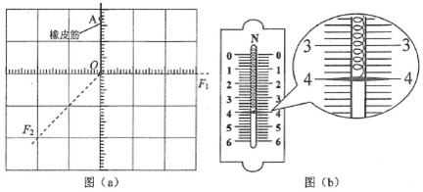
10．（9分）图（a）为某同学组装完成的简易多用电表的电路图。图中E是电池；R₁、R₂、R₃、R₄和R₅是固定电阻，R₆是可变电阻；表头G的满偏电流为250 μA，内阻为480Ω．虚线方框内为换挡开关，A端和B端分别于两表笔相连。该多用电表有5个挡位，5个挡位为：直流电压1V挡和5V挡，直流电流1mA挡和2.5mA挡，欧姆×100Ω挡。
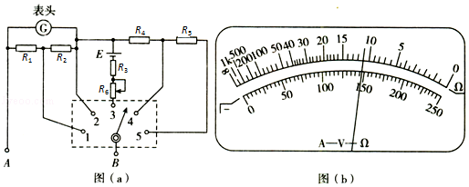
（1）图（a）中的A端与 （填“红”或“黑”）色表笔相连接。
（2）关于R₆的使用，下列说法正确的是 （填正确答案标号）。
A．在使用多用电表之前，调整R₆使电表指针指在表盘左端电流“0”位置
B．使用欧姆挡时，先将两表笔短接，调整R₆使电表指针指在表盘右端电阻“0”位置
C．使用电流挡时，调整R₆使电表指针尽可能指在表盘右端电流最大位置
（3）根据题给条件可得R₁+R₂= Ω，R₄= Ω。
（4）某次测量时该多用电表指针位置如图（b）所示。若此时B端是与“1”连接的，则多用电表读数为 ；若此时B端是与“3”相连的，则读数为 ；若此时B端是与“5”相连的，则读数为 。（结果均保留3为有效数字）

11．（12分）如图，空间存在方向垂直于纸面（xOy平面）向里的磁场。在x≥0区域，磁感应强度的大小为B₀；x＜0区域，磁感应强度的大小为λB₀（常数λ＞1）。一质量为m、电荷量为q（q＞0）的带电粒子以速度v₀从坐标原点O沿x轴正向射入磁场，此时开始计时，当粒子的速度方向再次沿x轴正向时，求（不计重力）
（1）粒子运动的时间；
（2）粒子与O点间的距离。
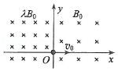

12．（20分）如图，两个滑块A和B的质量分别为m_{A}=1kg和m_{B}=5kg，放在静止于水平地面上的木板的两端，两者与木板间的动摩擦因数均为μ₁=0.5；木板的质量为m=4kg，与地面间的动摩擦因数为μ₂=0.1．某时刻A、B两滑块开始相向滑动，初速度大小均为v₀=3m/s。A、B相遇时，A与木板恰好相对静止。设最大静摩擦力等于滑动摩擦力，取重力加速度大小g=10m/s²．求
（1）B与木板相对静止时，木板的速度；
（2）A、B开始运动时，两者之间的距离。
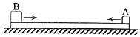

[物理--选修3-3]（15分）
13．（5分）如图，一定质量的理想气体从状态a出发，经过等容过程ab到达状态b，再经过等温过程bc到达状态c，最后经等压过程ca回到状态a．下列说法正确的是（ ）
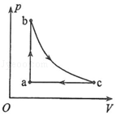
A．在过程ab中气体的内能增加
B．在过程ca中外界对气体做功
C．在过程ab中气体对外界做功
D．在过程bc中气体从外界吸收热量
E．在过程ca中气体从外界吸收热量
14．（10分）一种测量稀薄气体压强的仪器如图（a）所示，玻璃泡M的上端和下端分别连通两竖直玻璃细管K₁和K₂．K₁长为l，顶端封闭，K₂上端与待测气体连通；M下端经橡皮软管与充有水银的容器R连通．开始测量时，M与K₂相通；逐渐提升R，直到K₂中水银面与K₁顶端等高，此时水银已进入K₁，且K₁中水银面比顶端低h，如图（b）所示．设测量过程中温度、与K₂相通的待测气体的压强均保持不变．已知K₁和K₂的内径均为d，M的容积为V₀，水银的密度为ρ，重力加速度大小为g．求：
（i）待测气体的压强；
（ii）该仪器能够测量的最大压强．
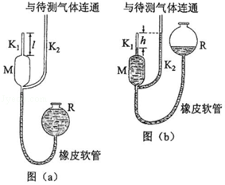

[物理--选修3-4]（15分）
15．如图，一列简谐横波沿x轴正方向传播，实线为t=0时的波形图，虚线为t=0.5s时的波形图．已知该简谐波的周期大于0.5s．关于该简谐波，下列说法正确的是（ ）
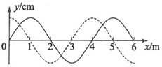
A．波长为2 m
B．波速为6 m/s
C．频率为1.5Hz
D．t=1s时，x=1m处的质点处于波峰
E．t=2s时，x=2m处的质点经过平衡位置
16．如图，一半径为R的玻璃半球，O点是半球的球心，虚线OO′表示光轴（过球心O与半球底面垂直的直线）．已知玻璃的折射率为1.5．现有一束平行光垂直入射到半球的底面上，有些光线能从球面射出（不考虑被半球的内表面反射后的光线）．求：
（i）从球面射出的光线对应的入射光线到光轴距离的最大值；
（ii）距光轴的入射光线经球面折射后与光轴的交点到O点的距离．
